Додаток 13
до Інструкції з експлуатації аеродромів
державної авіації України
(підпункт 1 пункту 22 глави 3 розділу ІІІ)
СХЕМИ
маркування вертодрому та вертолітного
злітно-посадкового майданчика без штучного покриття
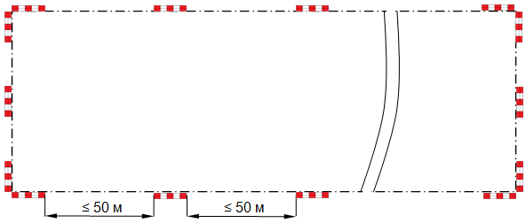

Мал. 1. Маркування периметра зони FATO вертодрому
та вертолітного злітно-посадкового майданчика, які мають
злітно-посадкову смугу без штучного покриття.

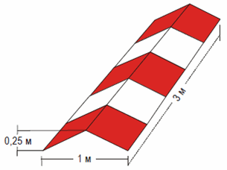

Мал. 2. Маркер периметра зони FATO вертодрому
та вертолітного злітно-посадкового майданчика, які мають
злітно-посадкову смугу без штучного покриття.

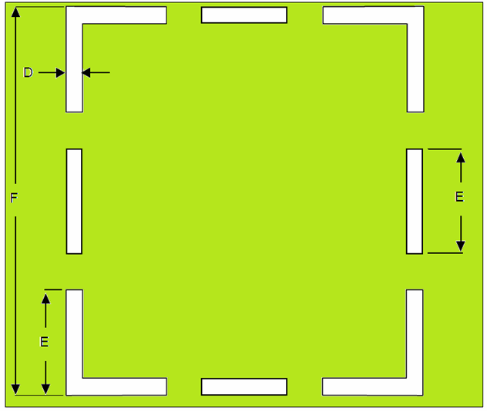

Мал. 3. Маркування периметра зони FATO вертодрому
та вертолітного злітно-посадкового майданчика, які мають
майданчик без штучного покриття:
D, E - розміри маркерів периметра зони FATO;
F - розмір майданчика без штучного покриття.
РОЗМІРИ МАРКЕРІВ ЗАГЛИБЛЕНОГО ТИПУ
Розмір  майданчика (F), м | Ширина маркера  периметра зони FATO (D), м | Довжина маркера  периметра зони FATO (Е), м
1 | 2 | 3
13,0–18,0 | 0,4 | 1,5
18,0–24,0 | 0,6 | 2,2
24,0–30,0 | 0,6 | 3,0
30,0–45,0 | 0,75 | 3,5

{Додаток 13 в редакції Наказу Міністерства оборони № 348 від 23.09.2020}

